Выставка «Капитанская дочка» к 180-летию публикации
22.11.2016
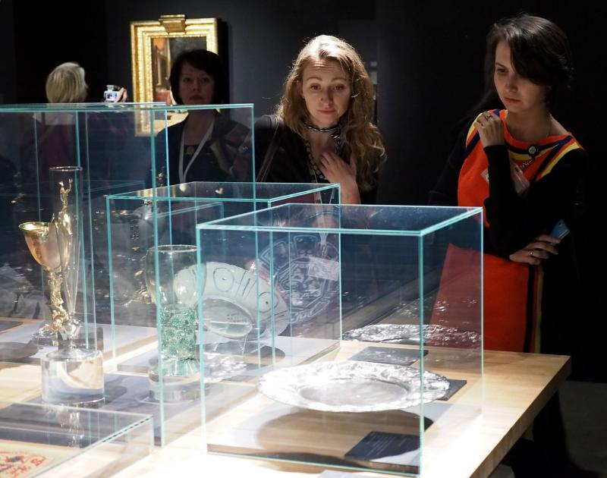

До 11 декабря в Государственном музее Пушкина продлится выставка «Капитанская дочка», приуроченная к 180-летию с момента первой публикации произведения.
В текущем году исполняется 180 лет с момента первой публикации романа Александром Пушкиным своего романа «Капитанская дочка». В честь этого Государственный музей Александра Пушкина подготовил выставочный проект, вобравший в себя материалы, как способствовавшие созданию произведения, так и работы художников, отсылавшиеся в своих работах к «Капитанской дочке».
Цель проекта дать широкую историческую панораму на прошедшую с 1773 по 1775 годы Крестьянскую войну.

Адрес страницы: http://hamovniki.mos.ru/presscenter/anons/detail/4257792.html
Управа района Хамовники города Москвы

